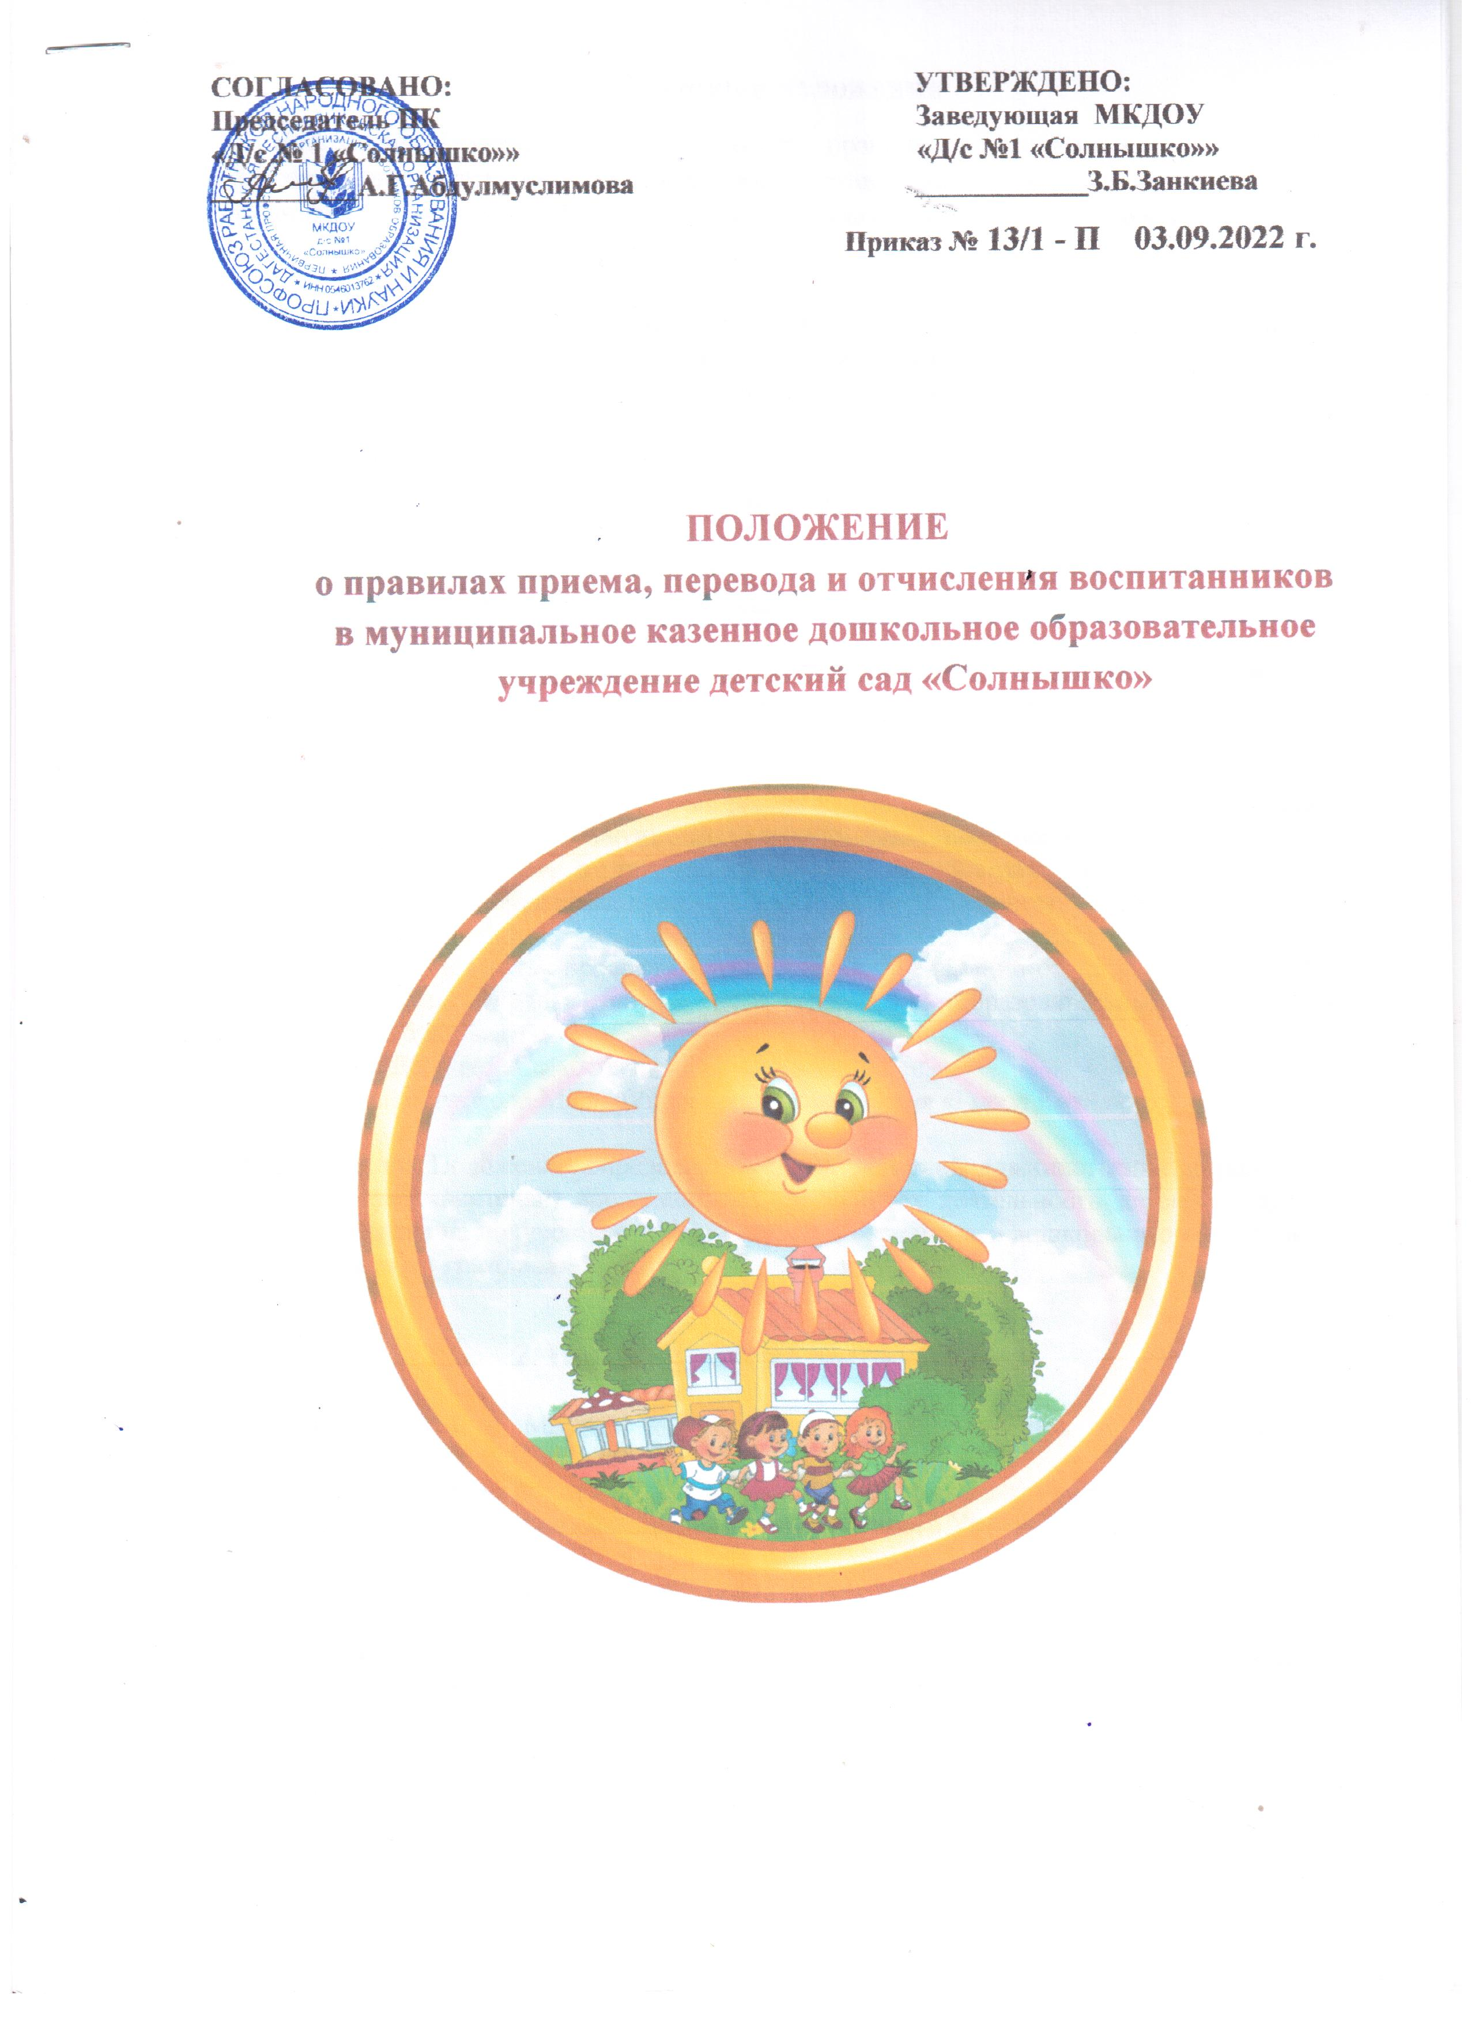

**I . Общие положения**

1.1 Настоящее Положение устанавливает правила и регулирует деятельность муниципального казенного дошкольного образовательного учреждения детский сад «Солнышко» (далее - МКДОУ д/с «Солнышко» по вопросам приема, перевода, отчисления и восстановления воспитанников.

1.2 Данное Положение устанавливает порядок и основания для приема, перевода и отчисления детей, сохранения места за обучающимися воспитанниками, а так же регулирования возникающих спорных вопросов при реализации данных действий в МКДОУ д/с «Солнышко»

1.3 При приеме, переводе, отчислении и восстановлении детей МКДОУ д/с «Солнышко» руководствуется:

- Федеральным законом от 29.12.2012г. №273-ФЗ «Об образовании в Российской Федерации» в редакции от 6 марта 2019 года;

- Приказом Министерства образования и науки Российской Федерации (Минобрнауки России) № 1014 от 30 августа 2013г «Об утверждении Порядка организации и осуществления образовательной деятельности по основным общеобразовательным программам - образовательным программам дошкольного образования»;

- Приказом Минобрнауки России от 28.12.2015 № 1527 «Об утверждении Порядка и условий осуществления перевода обучающихся из одной организации, осуществляющей образовательную деятельность по образовательным программам дошкольного образования, в другие организации, осуществляющие образовательную деятельность по образовательным программам соответствующих уровня и направленности»;

- Приказом Министерства просвещения Российской Федерации от 15 мая 2020 г. № 236 «Об утверждении Порядка приема на обучение по образовательным программам дошкольного образования»;

- Уставом МКДОУ д/с «Солнышко»

- на основании протокола МКУ «Управление образования «Город Кизилюрт»

1.4. Настоящее Положение определяет порядок действий администрации и родителей (законных представителей) воспитанников, регулирует деятельность детского сада по реализации права на получение общедоступного и бесплатного дошкольного образования, гарантированного гражданам Российской Федерации.

**2. Порядок приема воспитанников**

2.1. Прием детей в МКДОУ д/с «Солнышко» осуществляется в течение первой половины текущего учебного года.

2.2. Зачисление (прием) детей в МКДОУ д/с «Солнышко» осуществляется:

- заведующим на основании Протокола, предоставленного Учредителем, в лице управления образования;

- в соответствии с законодательством Российской Федерации;

- по личному заявлению родителя (законного представителя) ребенка о зачислении воспитанника при предъявлении оригинала документа, удостоверяющего личность родителя (законного представителя), либо оригинала документа, удостоверяющего личность иностранного гражданина и лица без гражданства в Российской Федерации в соответствии со статьей 10 Федерального закона № 115-ФЗ от 25 июля 2002г «О правовом положении иностранных граждан в Российской Федерации» (**Приложение № 1**).

2.3. Направление и прём в МКДОУ д/с «Солнышко» осуществляется по личному заявлению родителя (законного представителя) ребёнка.

2.4. Заявление о приёме представляется в МКДОУ д/с «Солнышко» на бумажном носителе и (или) в электронной форме через портал государственных и муниципальных услуг.

2.5. В заявлении для направления и (или) приёма родителями (законными представителями) ребёнка указываются следующие сведения:

а) фамилия, имя. отчество (последнее - при наличии) ребенка; б) дата и место рождения ребенка;

в) реквизиты свидетельства;

г) адрес места жительства (места пребывания, места фактического проживания) ребенка;

д) фамилия, имя, отчество (последнее- при наличии) родителей (законных представителей) ребёнка;

е) реквизиты документа, удостоверяющего личность родителя (законного представителя) ребёнка;

ж) реквизиты документа, подтверждающего установление опеки (при наличии);

з) адрес электронной почты, номер телефона (при наличии) родителей (законных представителей) ребёнка;

и) о выборе языка образования, родного языка из числа языков народов Российской Федерации, в том числе русского языка как родного языка;

к) о потребности в обучении ребёнка по адаптированной образовательной программе дошкольного образования и (или) в создании специальных условий для организации обучения и воспитания ребёнка –инвалида в соответствии с индивидуальной программой реабилитации инвалида (при наличии);

л) о направленности дошкольной группы;

м) о необходимом режиме пребывания ребёнка; н) о желаемой дате приёма на обучение.

2.6. Для направления и (или) приёма в МКДОУ д/с «Солнышко» родители (законные представители) ребёнка предъявляют следующие документы:

- документ, удостоверяющий личность родителя (законного представителя) ребёнка, либо документ, удостоверяющий личность иностранного гражданина или лица без гражданства в Российской Федерации в соответствии со статьёй 10 Федерального закона 25 июля 2002 года №115-ФЗ «О правовом положении иностранных граждан в Российской Федерации»

- свидетельство о рождении ребёнка или для иностранных граждан и лиц без гражданства – документ (ы), удостоверяющий (е) личность ребёнка и подтверждающий (е) законность представления прав ребёнка

- документ, подтверждающий установление опеки (при необходимости);

- свидетельство о регистрации ребёнка по месту жительства или по месту пребывания на закреплённой территории или документ, содержащий сведения о месте пребывания, месте фактического проживания ребёнка;

- документ психолого-медико-педагогической комиссии (при необходимости)

- документ подтверждающий потребность в обучении в группе оздоровительной направленности (при необходимости).

2.7. Родители (законные представители) детей, являющихся иностранными гражданами или лицами без гражданства‚ дополнительно предъявляют документ, подтверждающий право заявителя на пребывание в Российской Федерации. Иностранные граждане и лица без гражданства все документы представляют на русском языке или вместе с заверенным переводом на русский язык.

2.8. Для приёма родители (законные представители) ребёнка дополнительно предъявляют

в МКДОУ д/с «Солнышко» медицинское заключение.

2.9. Копии предъявляемых при приёме документов хранятся в образовательной организации.

2.10. Дети с ограниченными возможностями здоровья принимаются в дошкольное образовательное учреждение по адаптированной программе дошкольного образования только с согласия родителей (законных представителей) ребёнка и на основании психолого-медико-педагогической комиссии.

2.11. Требование представления иных документов для приёма «Солнышко» в части, не урегулированной законодательством допускается.

детей в МКДОУ д/с об образовании, не

2.12. Заявление о приеме в МКДОУ д/с «Солнышко» и копии документов регистрируются заведующим, ответственным за приём документов, в журнале приёма заявлений о приёме в детский сад. После регистрации родителю законному представителю) ребёнка, выдается документ, заверенный подписью должностного лица, ответственного за приём документов, содержащий индивидуальный номер заявления и перечень представленных при приёме документов.

2.13. Ребенок, родители (законные представители) которого не представили необходимые для приема документы в соответствии с пунктом 9 настоящего Порядка, остается на учете и направляется в государственную или муниципальную образовательную организацию после подтверждения родителем (законным представителем) нуждаемости в предоставлении места.

2.14. После приема документов, указанных в пункте 9 настоящего Порядка, образовательная организация заключает договор об образовании по образовательным программам дошкольного образования (далее – договор) с родителями (законными представителями) ребенка.

2.15. Заведующий образовательной организации издает распорядительный акт о зачислении ребенка в образовательную организацию (далее - распорядительный акт) в течение трех рабочих дней после заключения договора. Распорядительный акт в трехдневный срок после издания размещается на информационном стенде образовательной организации. На официальном сайте образовательной организации в сети Интернет размещаются реквизиты распорядительного акта, наименование возрастной группы, число детей, зачисленных в указанную возрастную группу.

После издания распорядительного акта ребенок снимается с учета детей, нуждающихся в предоставлении места в государственной или муниципальной образовательной организации.

2.16. На каждого ребенка, зачисленного в образовательную организацию, оформляется личное дело, в котором хранятся все предоставленные родителями (законными представителями) ребенка документы.

**3. Сохранение места за воспитанником**

3.1. Место за ребенком, посещающим ДОУ, сохраняется на время: - болезни;

- пребывания в условиях карантина;

- прохождения санаторно-курортом лечения по письменному заявлению родителей;

- отпуска родителей (законных представителей) сроком не более 75 дней по письменному заявлению родителей;

- в иных случаях по письменному заявлению родителей (законных представителей)

воспитанника дошкольного образовательного учреждения.

**4. Порядок и основания для перевода воспитанника**

4.1. Положение и условия осуществления перевода детей, обучающихся по образовательным

программам дошкольного образования, из одного ДОУ в другие устанавливают общие требования к процедуре и условиям осуществления перевода детей, обучающихся по образовательным программам дошкольного образования, из одной образовательной организации в другую образовательную организацию, в следующих случаях:

- по инициативе родителей (законных представителей) ребенка, обучающегося по образовательной программе дошкольного образования;

- в случае прекращения деятельности дошкольного образовательного учреждения, аннулирования лицензии на осуществление образовательной деятельности;

- в случае приостановления действия лицензии.

4.2. Учредитель исходной дошкольной образовательной организации обеспечивает перевод воспитанников с письменного согласия их родителей (законных представителей).

4.3. Перевод воспитанников не зависит от периода (времени) учебного года.

4.4. В случае перевода ребенка по инициативе его родителей (законных представителей) воспитанника

- осуществляют выбор принимающей дошкольной образовательной организации;

- обращаются в выбранное дошкольное образовательное учреждение с запросом о наличии

свободных мест соответствующей возрастной категории воспитанника и необходимой направленности группы, в том числе с использованием сети «Интернет»;

- обращаются в исходное дошкольное образовательное учреждение с заявлением об отчислении воспитанника в связи с переводом в принимающее образовательное учреждение

4.5. В заявлении родителей (законных представителей) воспитанника об отчислении в порядке перевода в принимающую образовательную организацию указывается;

- фамилия, имя, отчество (при наличии) воспитанника; - дата рождения;

- фамилия, имя, отчество (при пали-тин) родителей (законных представителей) ребенка; - адрес места жительства ребёнка;

- наименование принимающей образовательной организации.

4.6. На основании заявления родителей (законных представителей) воспитанника об отчислении в порядке переводя заведующий МКДОУ д/с «Солнышко» в трехдневный срок издает распорядительный акт об отчислении воспитанника в порядке перевода с указанием принимающей образовательной организации.

4.7. Личное дело предоставляется родителями (законными представителями) воспитанника в принимающее дошкольное образовательное учреждение вместе с заявлением родителей (законных представителей) о зачислении воспитанника в

принимающее образовательное учреждение в порядке перевода из исходного дошкольного образовательного учреждения и предъявлением оригинала документа, удостоверяющего личность родителя (законного представителя) воспитанников.

4.8. После приема заявления родителей (законных представителей) о зачислении воспитанника в МКДОУ д/с «Солнышко» в порядке перевода из другого образовательного учреждения и личного дела ‚ МКДОУ д/с «Солнышко» заключает договор об образовании по образовательным программам дошкольного образования (далее Договор) с родителями (законными представителями) воспитанника и в течение трех рабочих дней после его заключения издает распорядительный акт о зачислении ребенка в порядке перевода.

4.9. О предстоящем переводе МКДОУ д/с «Солнышко» в случае прекращения своей деятельности обязано уведомить родителей (законных представителей) воспитанников в письменной форме в течение пяти рабочих дней с момента издания распорядительного акта Учредителя о прекращении деятельности исходного образовательного учреждения, а также разместить указанное уведомление на своем официальном сайте в сети Интернет. Данное уведомление должно содержать сроки предоставления письменных согласии родителей (законных представителей) воспитанников на перевод воспитанников в принимающую дошкольную образовательную организацию.

4.10. О причине. влекущей за собой необходимость перевода воспитанников МКДОУ д/с «Солнышко» обязано уведомить Учредителя, родителей (законных представителей) воспитанников в письменной форме. а также разместить указанное уведомление на своем официальном сайте в сети Интернет:

- в случае аннулирования лицензии — в течение пяти рабочих дней с момента вступления в законную силу решения суда;

- в случае приостановления действия лицензии - в течение пяти рабочих дней с момента внесения в Реестр лицензий сведений, содержащих информацию о принятом Федеральным органом исполнительной власти, осуществляющим функции по контролю и надзору в сфере образования, или органом исполнительной власти субъекта Российской Федерации, осуществляющим переданные Российской Федерацией полномочия в сфере образования, решении о приостановлении действия лицензии.

**5. Порядок отчисления воспитанников**

5.1. Основанием для отчисления воспитанника является распорядительный акт (приказ) заведующего МКДОУ д/с «Солнышко» об отчислении. Права и обязанности участников воспитательно - образовательного процесса, предусмотренные законодательством Российской Федерации об образовании и локальными нормативными актами дошкольного образовательного учреждения прекращаются с даты отчисления воспитанника. Форма заявления родителей (законных представителей) воспитанника об отчислении размещается на информационном стенде и на официальном сайте МКДОУ д/с «Солнышко» в сети Интернет. **(Приложение №2)**

5.2. Отчисление воспитанника из МКДОУ д/с «Солнышко» может производиться в следующих случаях:

- по инициативе родителей (законных представителей), в том числе в случае перевода воспитанника для продолжения освоения программы в другую организацию, осуществляющую образовательную деятельность;

- в связи с получением образования (завершением обучения) в соответствии с годовым календарным учебным графиком дошкольного образовательного учреждения;

- по обстоятельствам, не зависящим от воли родителей (законных представителей) воспитанника и МКДОУ д/с «Солнышко» в том числе в случаях ликвидации

организации осуществляющей образовательную деятельность, аннулирования лицензии на осуществление образовательной деятельности;

- по медицинским показаниям.

**6. Порядок регулирования спорных вопросов**

6.1. Спорные вопросы, возникающие между родителями (законными представителями) воспитанников и администрацией МКДОУ д/с «Солнышко», регулируются Учредителем дошкольного образовательного учреждения в порядке, предусмотренным действующим законодательством Российской Федерации.

**7. Заключительные положении**

7.1. Настоящее Положение является локальным нормативным актом МКДОУ д/с «Солнышко» и утверждается (либо вводится в действие) приказом заведующего.

7.2. Все изменения и дополнения, вносимые в настоящее Положение, оформляются в письменной форме в соответствии действующим законодательством Российской Федерации;

7.3.После принятия данного Положения (или изменений и дополнений отдельных пунктов и разделов) в новой редакции предыдущая редакция автоматически утрачивает силу.

**№ ______ (номер и дата регистрации заявления) Приложение 1**

Руководителю Муниципального казенного

дошкольного образовательного учреждения

«Д/с № 1 «Солнышко» Занкиевой З.Б.

___________________________________________

*(указать полностью Ф.И.О. законного представителя ребенка)*

*_______________________________________________________*

Адрес фактического проживания ребёнка:

___________________________________________

*(индекс, адрес полностью, телефон)*

*_______________________________________________________*

**Заявление**

Прошу принять моего ребёнка________________________________________

__________________________________________________________________

*(Фамилия , имя , дата рождения)*

в образовательное учреждение с «___» __________ 202____г

К заявлению прилагаю:

- медицинскую карту формы №026/у-2000;

- заключение городской психолого-медико-педагогической комиссии для детей с ограниченными возможностями здоровья;

- медицинскую справку о состоянии здоровья ребенка с заключением о возможности посещения Детского сада;

- копию свидетельства о рождении ребенка (3шт.);

- копии паспортов родителей (законных представителей ребенка);

- справку о составе семьи (действительную на момент сдачи документов), с указанием городской прописки;

- справки с места работы обоих родителей;

- фото ребенка формата 3х4 (2шт.);

- копию медицинского полиса ребенка;

-реквизиты банка на одного из родителей, для перечисления компенсации по родительской оплате, с копией паспорта на кого открыт счет;

- копии свидетельства о рождении всех несовершеннолетних детей;

- заявление на выплату компенсации части родительской платы;

- путевку, выданную Управлением образования г .Кизилюрта

Ознакомлен (а) с тем, что в случае неявки ребенка в образовательное учреждение до «____» ___________ 20_____г., место за ребенком не сохраняется.

____________________________(____________________________________)

*подпись расшифровка подписи*

«______»_________________20____года

**№ ________ (номер и дата регистрации заявления) Приложение 2**

Заведующей МКДОУ

«Д/с №1 «Солнышко»

Занкиевой З.Б.

___________________________

___________________________

**Приказ № _____**  от «____» ______________ 20____ г.

**«Об отчислении воспитанника из МКДОУ «Детский сад № 1 «Солнышко» г.Кизилюрт»**

Фамилия __________________________________ № _____ «_____» ________ 20____ г.

Имя _________________ Отчество ___________________ номер и дата регистрации заявления

**Заявление**

Прошу отчислить моего ребенка____________________________________________________

___________________________________________________________________________________________________________________________________________

(фамилия, имя, отчество)

«____» ______________ 20_____ года рождения, воспитанника(цу)_____________группы

МКДОУ «Детский сад №1 «Солнышко» г.Кизилюрт, с «___» _____________ 20 ___ года

в связи с достижением школьного возраста и переходом его в школу

_________________ _________________ «____» ___________ 20____ года

подпись расшифровка подписи